BAB IV
HASIL PENELITIAN DAN PEMBAHASAN

4.1 Hasil Penelitian
Penelitian ini merupakan penelitian pengembangan (Research and Development). Produk dari penelitian pengembangan ini berupa sebuah bahan ajar berbentuk sebuah buku yang berisi materi tentang geometri berbasis makanan tradisional khas daerah Sumatera Barat.
Untuk mecapai tujuan yang telah ditentukan, maka peneliti melakukan sebuah penelitian tentang pengembangan bahan ajar geometri berbasis makanan tradisional khas daerah Sumatera Barat dengan menggunakan model pengembangan ADDIE yang terdiri dari 5 tahap, yaitu Analysis (Pendefenisian), Design (Perancangan), Development (Pengembangan), Implementation (Implementasi), Evalution (Evaluasi). Namun dikarenakan keterbatasan waktu dan biaya, peneliti hanya menjalankan prosedur ADDIE sampai pada tahap ketiga, yaitu development (Pengembangan). Berikut tahapan yang dilakukan pada penelitian ini:
Pengembangan (Design)
- Validasi ahli media
- Validasi ahli materi
- Validasi guru kelas IV

Analisis (Analysis)
Analisis Kebutuhan Siswa
Perancangan (Design)
- Wawancara guru kelas
- Penentuan bahan ajar
- Perancangan bahan ajar
- Pembuatan bahan ajar

Gambar 4.1
Langkah-Langkah Penelitian

4.1.1 Tahap Analisis (Analysis)
Langkah awal yang dilakukan oleh peneliti pada tahap analisis adalah melakukan observasi penelitian dengan guru kelas IV di SD IT Riyadhul Habibi Perbaungan. Dari hasil observasi yang dilakukan, diketahui bahwa SD IT Riyadhul Habibi Perbaungan merupakan sebuah sekolah yang kental dengan nuansa islami. Di sekolah tersebut terdapat guru dan siswa yang mayoritas merupakan perantauan dari Provinsi Sumatera Barat. Dari hasil observasi juga ditemukan bahwa pada proses pembelajaran matematika di kelas IV, guru masih menggunakan bahan ajar yang disedikan oleh sekolah, seperti buku kurikulum. Belum pernah ada penggunaan bahan ajar berbasis kebudayaan pada proses pembelajaran matematika. Oleh sebab itu, peneliti tertarik mengembangkan sebuah bahan ajar geometri berbasis makanan tradisional khas daerah Sumatera Barat yang layak untuk digunakan pada proses pembelajaran matematika di kelas IV SD IT Riyadhul Habibi Perbaungan.
Setelah melakukan observasi, peneliti menganalisis kebutuhan siswa kelas IV di SD IT Riyadhul Habibi Perbaungan untuk dapat membuat suatu bahan ajar yang sesuai dengan kebutuhan siswa kelas IV. Analisis ini bertujuan untuk mengetahui karakter siswa kelas IV. Selain itu, analisis ini juga mencari informasi tentang kendala-kendala yang dialami siswa pada saat mengikuti proses pembelajaran. Dari hasil analisis ini diketahui bahwa karakter siswa kelas IV cepat merasa bosan dalam mengikuti proses pembelajaran. Maka dari itu diperlukan adanya suatu proses pembelajaran yang atraktif dengan penggunaan sebuah bahan ajar yang dapat meningkatkan minat belajar dan menambah rasa ingin tahu mereka.
Dari hasil analisis kebutuhan siswa kelas IV, peneliti berasumsi bahwa adanya sebuah bahan ajar geometri berbasis makanan tradisional khas daerah Sumatera Barat akan dapat menunjang keefektifan proses pembelajaran, khususnya pembelajaran matematika. Bahan ajar geometri berbasis makanan tradisional khas daerah Sumatera Barat diharapkan dapat membantu siswa kelas IV dalam memahami geometri, karena mereka dapat melihat bentuk-bentuk bangun datar pada makanan tradisional yang dapat mereka temukan di sekitar mereka.
4.1.2 Tahap Perancangan (Design)
Pada tahap ini ada beberapa langkah yang dilakukan, diantaranya:
- Wawancara Guru
Langkah awal yang dilakukan adalah mewawancarai guru kelas IV SD IT Riyadhul Habibi Perbaungan. Langkah ini dilakukan untuk dapat mengetahui secara langsung tentang proses pembelajaran di kelas IV serta bahan ajar yang digunakan. Tujuan dari wawancara agar peneliti dapat mengembangkan bahan ajar sesuai dengan apa yang dibutuhkan guru dan siswa kelas IV untuk menunjang keefektifan prose pembelajaran. Berikut hasil wawancara dengan guru kelas IV SD IT Riyadhul Habibi Perbaungan:
Peneliti : Menurut Ibu, bagaimana keefektifan pembelajaran matematika di kelas IV?
Guru Kelas IV : Pembelajaran berlangsung kurang efektif.
Peneliti : Apakah penyebabnya, Bu?
Guru Kelas IV : Ada banyak penyebabnya, seperti sudut pandang siswa yang menganggap matematika adalah pelajaran yang sulit dan juga kesulitan siswa memahami materi yang disampaikan.
Peneliti : Apakah Ibu menggunakan bahan ajar pada saat menyampaikan materi?
Guru Kelas IV : Iya, saya menggunakan bahan ajar.
Peneliti : Bahan ajar seperti apakah yang Ibu gunakan?
Guru Kelas IV : Saya menggunakan bahan ajar yang ada disediakan, seperti buku paket siswa dan juga LKPD.
Peneliti : Apakah Ibu pernah menggunakan bahan ajar berbasis kebudayaan?
Guru Kelas IV : Belum pernah.
Peneliti : Untuk materi geometri, khususnya bangun datar, apakah Ibu pernah menjelaskan bentuk-bentuk bangun datar dengan benda-benda atau dengan bentuk makanan yang dapat ditemukan siswa di sekitarnya?
Guru Kelas IV : Saya pernah memberikan materi dengan memberi contoh bangun datar yang mirip dengan benda-benda yang ada di sekitar mereka dan dapat mereka temukan dalam kehidupan sehari-hari. Tapi untuk mencontohkan dengan bentuk makanan, belum pernah.
Dari hasil wawancara dengan guru kelas IV dapat diketahui bawah siswa kelas IV memiliki perspektif negatif terhadap pelajaran matematika. Selain itu, siswa kelas IV juga masih kesulitan dalam memahami materi pelajaran yang disampaikan. Guru sudah menggunakan bahan ajar, namun bahan ajar yang disediakan oleh sekolah, seperti buku paket siswa dan juga LKPD. Guru belum pernah menggunakan bahan ajar berbasis kebudayaan, khususnya berbasis makanan tradisional.
- Penetuan Bahan Ajar
Setelah melakukan wawancara dengan guru kelas IV, peneliti menemukan point yang menjadi permasalah dalam proses pembelajaran matematika yang ada di kelas IV. Merunut dari hal tersebut, peneliti akan mengembangkan sebuah bahan ajar geometri berbasis makanan tradisional Sumatera Barat. Makanan tradisional khas Sumatera Barat dipilih karena siswa kelas IV mayoritas anak dari keluarga perantauan yang berasal dari Provinsi Sumatera Barat.
- Perancangan Bahan Ajar
Pada tahap ini peneliti mulai merencanakan bentuk bahan ajar geometri berbasis makanan tradisional Sumatera Barat. Berikut ini langkah-langkah yang dilakukan dalam membuat bahan ajar geometri berbasis makanan tradisional Sumatera Barat:
- Menyusun Materi
Pada tahap ini, peneliti membuat naskah materi tentang geometri, khususnya bangun datar. Peneliti menyusun materi yang sesuai dengan materi pelajaran siswa kelas IV. Materi didapat dari buku pelajaran siswa dan beberapa situs internet. Adapun materi yang dibahas pada bahan ajar yang dikembangkan adalah makanan tradisional Bareh Randang yang menyerupai persegi, Kipang Pulut yang menyerupai persegi panjang dan Kue Lopis yang menyerupai segitiga.
- Desain Gambar
Desain awal pembuatan cover bahan ajar dirancang pada software Adobe Photoshop cs4. Software ini dipilih karena mudah digunakan dan softwarenya tidak sulit diinstal pada laptop yang digunakan peneliti.

Gambar 4.2
Adobe Photoshop CS4

Adobe Photoshop adalah software (perangkat lunak) berbasis bitmap. Aplikasi ini dapat digunakan untuk mengedit foto, mengubah komposisi foto, menggabungkan seni digital, mengganti background dan membuat desain grafis.

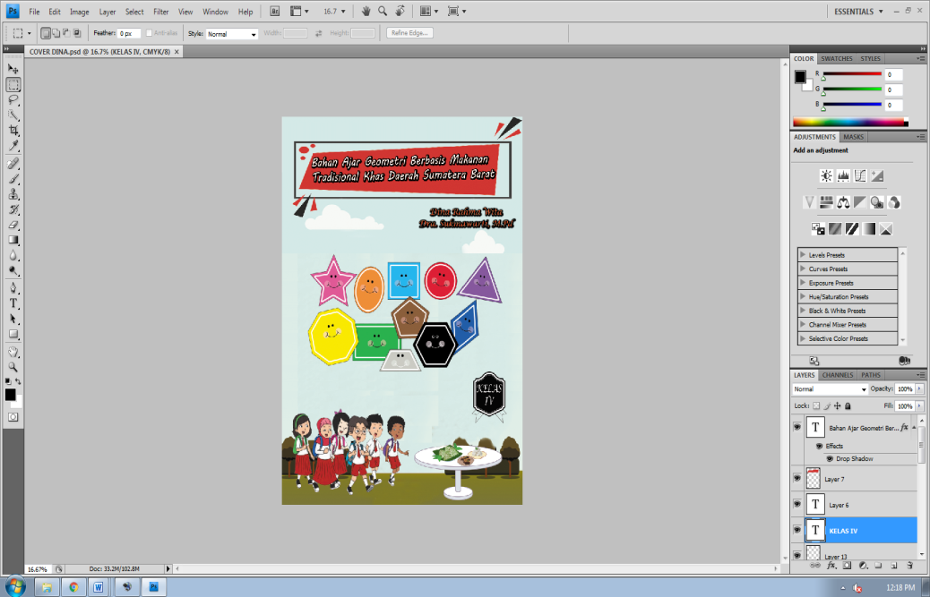

Gambar 4.3
Pembuatan Cover Bahan Ajar Menggunakan Adobe Photoshop CS4

Gambar didapat dari situs-situs internet yang menyediakan gambar yang diizinkan digunakan untuk dunia pendidikan. Gambar tidak dizinkan digunakan apabila untuk kepentingan komersil. Gambar-gambar tersebut kemudian disusun menjadi satu hingga membentuk sebuah cover buku.
- Menggabungkan Gambar dan Materi
Pada tahap ini, peneliti menggunakan software Microsoft Office Word 2010. Peneliti menyusun gambar yang telah didesain sebelumnya di software Adobe Photoshop cs4, kemudian memasukkan dan menyusun gambar yang telah didesain ke Microsoft Office Word 2010 dan disusun sesuai dengan materi yang telah dibuat.

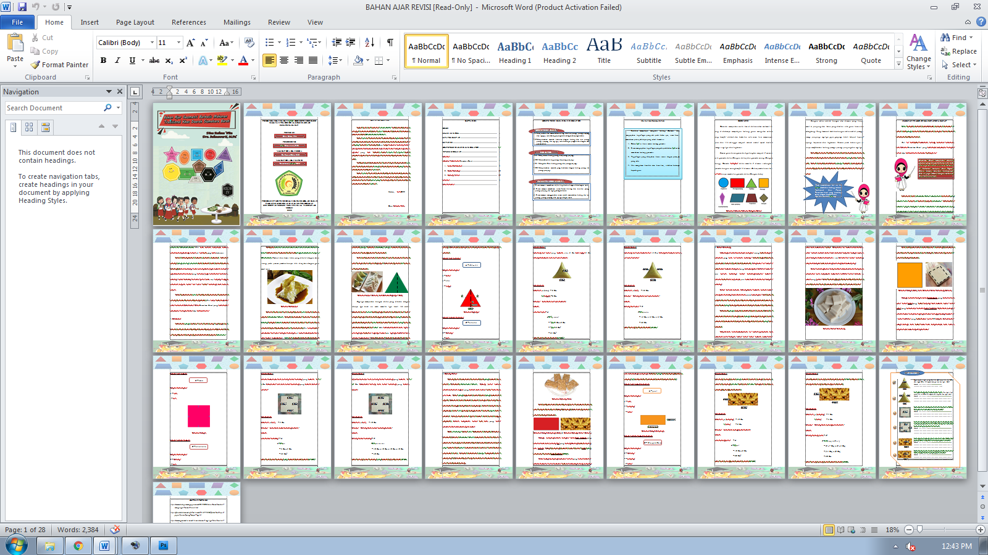

Gambar 4.4
Penyusunan Gambar dan Materi Pada Ms.Office Word 2010
- Mencetak Bahan Ajar
Pada tahap ini, peneliti mencetak (print) hasil akhir dari konsep bahan ajar yang telah didesain. Cover bahan ajar di print dengan menggunakan kertas Art Papper berukuran A3. Sedangkan isi materi yang ada pada bahan ajar diprint menggunakan kertas Art Papper berukuran A4. Kertas art paper dipilih karena mempunyai tekstur lebih tebal dari kertas biasa, yaitu 230gr dengan permukaan kilat yang akan menambah kesesuaian kontras warna dari hasil desain gambar pada bahan ajar.
- Pembuatan Bahan Ajar
Selanjutnya, agar bahan ajar yang sudah selesai dirancang dan dicetak dapat menjadi sebuah buku, peneliti menyiapkan beberapa alat, diantaranya:
- Lem Kertas
- Doubel Tip
- Hekter
- Pisau Cutter
- Penggaris
Setelah semua bahan siap, langkah selanjutnya untuk menjadikan bahan ajar yang sudah dicetak menjadi sebuah buku agar dapat dengan mudah dibawa, ditampilkan dan digunakan pada proses pembelajaran, yaitu:
- Pertama, lembaran materi yang sudah diprint disusun dengan rapi hingga membentuk sebuah buku.
- Kedua, lembaran yang sudah tersusun rapi dihekter pada bagian kiri atas, kiri tengah dan kiri bawah. Hal ini dilakukan agar lembaran-lembaran tidak berantakan kembali.
- Ketiga, Oleskan lem kertas pada sisi kiri ujung lembaran-lembaran materi yang sudah disusun.
- Keempat, Lipat Cover bahan ajar yang sudah diprint menggunakan kertas A3 sehingga menciptakan bekas lipatan di tengah kertas.
- Kelima, tempelkan double tip pada bekas lipatan tersebut.
- Keenam, Letakkan susunan materi yang sudah di lem dan di hekter tepat di atas double tip.
- Ketujuh, lipat dan gosok menggunakan ibu jari agar lembaran materi menempel sempurna pada double tip yang sudah menempel di cover bahan ajar.
- Kedelapan, Rapikan bahan ajar dengan memotong sisa-sisa kertas menggunakan penggaris dan pisau cutter.

Gambar 4.5
Bahan Ajar Geometri Berbasis Makanan Tradisional Khas Daerah Sumatera Barat

4.1.3 Tahap Pengembangan (Development)
Pada tahap pengembangan (development) peneliti melakukan konsultasi kepada dosen pembimbing tentang bahan ajar yang telah dikembangkan sebelum dilakukan penilaian kelayakan oleh validator ahli. Validasi terhadap bahan ajar yang dikembangkan difokuskan ke dalam tiga tahap, yaitu validasi ahli media, validasi ahli materi dan validasi ahli pembelajaran (respon guru kelas IV).
Bahan ajar yang telah dikembangkan divalidasi oleh validator ahli yang merupakan dosen Universitas Muslim Nusantara Al-washliyah Medan. Setiap validator ahli memberikan komentar dan saran mengenai bahan ajar geometri berbasis makanan tradisional Sumatera Barat. Pada lembar validasi telah disediakan pertanyaan-pernyataan dengan kolom alternatif pilihan “sangat baik, baik, cukup, kurang dan sangat kurang”. Pada lembar validasi juga diletakkan kolom keterangan untuk validator memberikan komentar/saran apakah bahan ajar geometri berbasis makanan tradisional Sumatera Barat layak digunakan tanpa ada revisi, layak digunakan dengan revisi, atau tidak layak digunakan. Ahli akan memilih sebagai kesimpulan akhir pada lembar validasi.

4.2 Validasi Kelayakan Produk
4.2.1 Validasi Ahli Media
Validasi ahli media dilakukan oleh seorang dosen Universitas Muslim Nusantara Al-Washliyah Medan, yaitu Bapak Dr. Samsul Bahri, M.Si yang dilakukan pada tanggal 29 Agustus 2022. Validator akan memberikan penilaian, komentar dan saran mengenai bahan ajar yang dikembangkan. Penilaian validator ahli media meliputi aspek relevansi bahan ajar dengan materi dan aspek kelayakan bahasa. Hasil validasi dari validator ahli media dapat dilihat pada tabel berikut:
Tabel 4.1
Hasil Validasi Ahli Media
No | Indikator | Deskripsi | Skala Penilaian
 |  |  | SK | K | C | B | SB
- Aspek Relevansi Materi |  |  | 1 | 2 | 3 | 4 | 5
1. | Ukuran Bahan Ajar | Sesuai dengan ketentuan UNESCO yaitu maksimal ukuran A4 (21 cm x 29,7 cm) |  |  |  |  | √
 |  | Kesesuaian ukuran dengan materi isi bahan ajar |  |  |  |  | √
2. | Desain Sampul Bahan Ajar (Cover) | Penampilan unsur tata letak pada sampul depan, belakang, dan punggung secara harmonis memiliki irama dan kesatuan serta konsisten |  |  |  | √
 |  | Warna unsur tata letak harmonis dan memperjelas fungsi |  |  |  | √
 |  | Huruf yang digunakan menarik dan mudah dibaca |  |  |  | √
 |  | Sampul bahan ajar menggambarkan isi/materi ajar dan mengungkapkan karakter objek |  |  |  |  | √
3. | Desain Isi Bahan Ajar | Pemisahan antar paragraf jelas |  |  |  |  | √
 |  | Bidang cetak dan margin proporsiaonal |  |  |  | √
 |  | Margin dan halaman yang berdampingan proporsional |  |  |  | √
 |  | Spasi antara teks dan ilustrasi sesuai |  |  |  |  | √
 |  | Unsur tata letak lengkap (judul, kegiatan belajar, dan angka halaman) |  |  |  |  | √
 |  | Tidak menggunakan banyak jenis huruf |  |  |  | √
 |  | Penggunaan variasi huruf (bold, italic, all capital, small capital) tidak berlebihan |  |  |  |  | √
 |  | Lebar susunan teks normal |  |  |  |  | √
 |  | Spasi antar baris susunan teks dan antar huruf normal |  |  |  |  | √
 |  | Ilustrasi isi mampu mengungkapkan makna/arti dari objek |  |  |  | √
 |  | Kreatif dan dinamis |  |  |  | √
- Aspek Kelayakan Bahasa
4. | Lugas | Ketepatan struktur kalimat |  |  |  | √
 |  | Keefektifan kalimat |  |  |  | √
 |  | Kebakuan istilah |  |  |  | √
5. | Komunikatif | Pemahaman terhadap pesan atau informasi |  |  |  |  | √
6. | Dialogis dan Interaktif | Kemampuan memotivasi peserta didik |  |  |  |  | √
 |  | Kemampuan mendorong berpikir kritis |  |  |  |  | √
7. | Kesesuaian Dengan Kaidah Bahasa | Kesesuaian dengan perkembangan intelektual peserta didik |  |  |  | √
 |  | Kesesuaian dengan perkembangan intelektual peserta didik |  |  |  | √
8. | Kesesuaian Dengan Kaidah Bahasa | Ketepatan tata Bahasa |  |  |  |  | √
 |  | Ketepatan ejaan |  |  |  |  | √
9. | Penggunaan istilah, simbol, atau ikon. | Konsistensi penggunaan istilah |  |  |  | √
 |  | Konsistensi penggunaan simbol atau ikon |  |  |  | √

Dari 29 butir pernyataan yang diberikan kepada validator ahli media, nilai rata-rata yang didapatkan adalah sebesar 4,48. Setelah nilai rata-rata diperoleh, maka untuk mencari persentase kevalidan, peneliti menggunakan rumus:
𝑝𝑟𝑒𝑠𝑒𝑛𝑡𝑎𝑠𝑒 𝑘𝑒𝑣𝑎𝑙𝑖𝑑𝑎𝑛 = $\frac{rerata skor yang diperoleh}{skor yang diharapkan}$ x skor jawaban tertinggi
Persentase kevalidan = $\frac{4,48}{5}$ x 100
= 89,6
Untuk mencari nilai rata-rata skor, peneliti menggunakan Microsoft excel menggunakan rumus =average (a1:a29). Setelah nilai rata-rata didapatkan, maka dibagi dengan skor yang diharapkan lalu dikali 100. Dari hasil tersebut didapatkan skor kevalidan sebesar 89,6. Dari skor tersebut dapat dikatakan bahwa bahan ajar geometri berbasis makanan tradisional Sumatera Barat yang dikembangkan “Sangat Baik” untuk diterapkan dalam proses pembelajaran tanpa adanya revisi.
4.2.2 Validasi Ahli Materi
Kelayakan materi yang ada pada bahan ajar geometri berbasis makanan tradisional Sumatera Barat divalidasi oleh dosen Universitas Muslim Nusantara Al-washliyah Medan, yaitu Ibu Ramadhani, S.Pd.I., M.Pd. Validator ahli materi akan memberikan penliaian, komentar dan saran mengenai materi yang ada pada bahan ajar geometri berbasis makanan tradisional Sumatera Barat. Penilaian ahli materi meliputi relevansi materi dengan bahan ajar, pengorganisasian materi, evaluasi/latihan soal, bahasa dan efek bagi strategi pembelajaran.
Tabel 4.2
Hasil Validasi Ahli Materi
No | Indikator | Deskripsi | Skala Penilaian
 |  |  | SK | K | C | B | SB
- Aspek Relevansi Materi |  |  | 1 | 2 | 3 | 4 | 5
1. | Kesesuaian materi dengan SK dan KD | Materi yang disajikan sesuai SK dan KD |  |  |  |  | √
2. | Kejelasan perumusan tujuan pembelajaran | Tujuan pembelajaran dirumuskan dengan jelas |  |  |  |  | √
3. | kesesuaian materi dengan indikator | Materi yang disajikan sesuai indikator pembelajaran |  |  |  | √
4. | Kesesuaian materi dengan tujuan pembelajaran | Materi yang disajikan sesuai tujuan pembelajaran |  |  |  | √
- Aspek Pengorganisasian Materi
5. | Kejelasan penyampaian materi | Materi disajikan dengan jelas |  |  |  |  | √
6. | Sistematika penyampaian materi | Materi disajikan secara sistematis |  |  |  |  | √
7. | Kemenarikan materi | Materi dikemas dengan menarik |  |  |  |  | √
8. | Kelengkapan materi | Materi disajikan dengan lengkap |  |  |  | √
9. | Kejelasan gambar | Gambar disajikan dengan jelas |  |  |  |  | √
- Aspek Evaluasi/ Latihan Soal
10. | Sistematika penyampaian materi | Latihan soal disajikan sesuai tujuan pembelajaran |  |  |  |  | √
11. | Kejelasan petunjuk pengerjaan | Petunjuk pengerjaan disajikan dengan jelas |  |  |  | √
12. | Kejelasan perumusan soal | Rumusan soal disusun dengan jelas |  |  |  | √
13. | Kebenaran konsep soal | Latihan soal sesuai konsep |  |  |  | √
14. | Variasi soal | Soal disajikan dengan bervariasi |  |  |  |  | √
15. | Tingkat kesulitan soal | Tingkat kesulitan soal sesuai dengan aspek pemahaman peserta didik |  |  |  | √
- Aspek Bahasa
16. | Ketepatan penggunaan istilah | Istilah yang digunakan dalam bahan ajar pembelajaran ini sesuai kaidah yang ada |  |  |  | √
17. | Kemudahan memahami alur materi | Penggunaan bahasa mendukung kemudahan memahami alur materi |  |  |  | √
- Aspek Efek bagi Strategi Pembelajaran
18. | Mendorong rasa ingin tau peserta didik | Dengan menggunakan bahan ajar pembelajaran ini menjadikan rasa ingin tau peserta didik bertambah |  |  |  |  | √
19. | Dukungan media untuk kemandirian peserta didik | Dengan menggunakan bahan ajar ini peserta didik mampu belajar secara mandiri |  |  |  | √
20. | Kemampuan bahan ajar menambah pengetahuan peserta didik | Bahan ajar ini mampu menambah pengetahuan peserta didik |  |  |  | √
21. | Kemampuan media dalam meningkatkan pemahaman peserta didik | Bahan ajar ini mampu meningkatkan pemahaman peserta didik |  |  |  | √
22. | Kemampuan media untuk menambah motivasi peserta didik | Bahan ajar ini mampu menambah motivasi belajar peserta didik |  |  |  | √

Dari 22 butir pernyataan yang diberikan kepada validator ahli materi, nilai rata-rata yang didapatkan adalah sebesar 4,40. Setelah nilai rata-rata diperoleh, maka untuk mencari persentase kevalidan, peneliti menggunakan rumus:
𝑝𝑟𝑒𝑠𝑒𝑛𝑡𝑎𝑠𝑒 𝑘𝑒𝑣𝑎𝑙𝑖𝑑𝑎𝑛 = $\frac{rerata skor yang diperoleh}{skor yang diharapkan}$ x skor jawaban tertinggi
Persentase kevalidan = $\frac{4,40}{5}$ x 100
= 88
Untuk mencari nilai rata-rata skor, peneliti menggunakan Microsoft excel menggunakan rumus =average(a1:a22). Setelah nilai rata-rata didapatkan, maka dibagi dengan skor yang diharapkan lalu dikali 100. Dari hasil tersebut didapatkan skor kevalidan sebesar 88. Dari hasil tersebut dapat dikatakan bahwa bahan ajar geometri berbasis makanan tradisional Sumatera Barat yang dikembangkan “Sangat Baik” untuk diterapkan dalam proses pembelajaran. Namun Validator ahli materi masih memberikan catatan berupa komentar dan saran, yaitu: (1) Perbaikan sistematika penulisan rumus-rumus pada bangun datar (2) Penambahan pembahasan tentang makanan tradisional khas daerah Sumatera Barat. Hasil revisi dari validator ahli materi dapat dilihat pada gambar berikut:

Gambar 4.6
Materi Sebelum Revisi

Gambar 4.7
Materi Sesudah Revisi

4.2.3 Validasi Ahli Pembelajaran
Kelayakan bahan ajar divalidasi oleh dosen guru kelas IV SD IT Riyadhul Habibi Perbaungan, yaitu Ibu Tika Syahftri, S.Pd. Validator/Guru kelas IV akan memberikan komentar dan saran mengenai materi yang ada pada bahan ajar geometri berbasis makanan tradisional Sumatera Barat. Penilaian ahli pembelajaran meliputi kebermanfaatan, learabilty, menarik minat, kualitas instruksional dan kualitas teknis.
Tabel 4.3
Hasil Validasi Ahli Pembelajaran
No | Aspek yang dinilai |  | Kategori Penilaian
 |  |  | SK |  | K | C | B | SB
- Kebermanfaatan |  |  | 1 |  | 2 | 3 | 4 | 5
1 | Penyajian materi mampu memberi dampak positif pada siswa |  |  |  |  |  |  | √
2 | Penyajian materi mampu diterapkan dalam kehidupan siswa |  |  |  |  |  |  | √
- Learnability
3 | Kejelasan materi yang digunakan |  |  |  |  |  |  | √
4 | Penyajian materi yang sesuai dengan kebutuhan siswa |  |  |  |  |  | √
5 | Kesesuaian materi dengan tingkat berfikir siswa |  |  |  |  |  |  | √
6 | Keruntutan materi yang disajikan |  |  |  |  |  |  | √
7 | Kemudahan materi untuk dipelajari siswa. |  |  |  |  |  |  | √
- Menarik Minat
8 | Pemberian contoh yang sesuai dengan kondisi/situasi lingkungan siswa |  |  |  |  |  |  | √
9 | Kejelasan contoh yang diberikan |  |  |  |  |  |  | √
10 | Penggunaan bahasa yang interaktif |  |  |  |  |  | √
11 | Kesesuaian bahasa dengan perkembangan tahap berfikir siswa |  |  |  |  |  |  | √
12 | Kemampuan media memotivasi siswa dalam belajar |  |  |  |  |  |  | √
13 | Penyajian materi mampu mendorong keingintahuan siswa. |  |  |  |  |  | √
- Kualitas Instruksional
14 | Memberikan kesempatan belajar kepada siswa |  |  |  |  |  | √
15 | Memberikan bantuan kepada siswa untuk belajar secara mandiri |  |  |  |  |  |  | √
16 | Kemampuan media memotivasi siswa dalam belajar |  |  |  |  |  | √
17 | Kemampuan media memberi dampak positif pada guru beserta pembelajaran yang dilakukan |  |  |  |  |  |  | √
Kualitas Teknis
18 | Keterbacaaan tulisan yang digunakan dalam media (ukuran, bentuk, dan jenis huruf) |  |  |  |  |  |  | √
19 | Kemudahan penggunaan media |  |  |  |  |  | √
20 | Kualitas tampilan media yang digunakan |  |  |  |  |  |  | √

Dari 20 butir pernyataan yang diberikan kepada validator ahli materi, nilai rata-rata yang didapatkan adalah sebesar 4,7. Setelah nilai rata-rata diperoleh, maka untuk mencari persentase kevalidan, peneliti menggunakan rumus:
𝑝𝑟𝑒𝑠𝑒𝑛𝑡𝑎𝑠𝑒 𝑘𝑒𝑣𝑎𝑙𝑖𝑑𝑎𝑛 = $\frac{rerata skor yang diperoleh}{skor yang diharapkan}$ x skor jawaban tertinggi
Persentase kevalidan = $\frac{4,7}{5}$ x 100
= 94
Untuk mencari nilai rata-rata skor, peneliti menggunakan Microsoft excel menggunakan rumus =average(a1:a20). Setelah nilai rata-rata didapatkan, maka dibagi dengan skor yang diharapkan lalu dikali 100. Dari hasil tersebut didapatkan skor kevalidan sebesar 94. Dari hasil tersebut dapat dikatakan bahwa bahan ajar geometri berbasis makanan tradisional Sumatera Barat yang dikembangkan “Sangat Baik” untuk diterapkan dalam proses pembelajaran tanpa adanya revisi.

4.3 Pembahasan
Penelitian ini menggunakan prosedur pengembangan ADDIE yang terdiri dari 5 tahap, yaitu (1) Analysis (Analisis), (2) Design (perancangan), (3) Development (pengembangan), (4) Implementation. (5) Evaluation. Namun dikarenakan keterbatasan waktu dan biaya, peneliti hanya melakukan sampai pada tahapan ke-3, yaitu tahap pengembangan (development).
Pengembangan bahan ajar geometri berbasis makanan tradisional Sumatera Barat dimulai dengan melakukan observasi di SD IT Riyadhul Habibi Perbaungan. Dari hasil observasi ditemukan bahwa pada proses pembelajaran matematika di kelas IV, guru masih menggunakan bahan ajar yang disedikan oleh sekolah, seperti buku kurikulum. Belum pernah ada penggunaan bahan ajar berbasis kebudayaan pada proses pembelajaran matematika.
Selanjutnya peneliti menganalisis kebutuhan siswa. Dari hasil analisis ini diketahui bahwa karakter siswa kelas IV cepat merasa bosan dalam mengikuti proses pembelajaran. Maka dari itu diperlukan adanya suatu proses pembelajaran yang atraktif dengan penggunaan sebuah bahan ajar yang dapat meningkatkan minat belajar dan menambah rasa ingin tahu mereka.
Tahap kedua pengembangan menggunakan prosedur ADDIE, yaitu tahap desain (Design). Pada tahap ini peneliti mewawancarai guru kelas IV SD IT Riyadhul Habibi. Dari hasil wawancara dengan guru kelas IV dapat diketahui bawah siswa kelas IV memiliki perspektif negatif terhadap pelajaran matematika. Selain itu, siswa kelas IV juga masih kesulitan dalam memahami materi pelajaran yang disampaikan. Guru sudah menggunakan bahan ajar, namun bahan ajar yang disediakan oleh sekolah, seperti buku paket siswa dan juga LKPD. Guru belum pernah menggunakan bahan ajar berbasis kebudayaan, khususnya berbasis makanan tradisional.
Setelah mewawancarai guru kelas IV, peneliti mulai menyusun materi yang akan menjadi isi dari bahan ajar geometri berbasis makanan tradisional Sumatera Barat yang dibuat. Materi didapat dari berbagai sumber, seperti buku pelajaran kelas IV dan juga dari beberapa situs internet. Selanjutnya setelah materi disusun, peneliti mulai merancang desain cover dan juga gambar-gambar yang berkaitan dengan materi pada Software adobe Photoshop CS4. Setelah materi dan gambar dibuat, selanjutnya peneliti mencetak bahan ajar menggunakan kertas Art Papper agar tulisan dan gambar pada bahan ajar tampak lebih jelas.
Setelah bahan ajar geometri berbasis makanan tradisional Sumatera Barat yang dikembangkan selesai dibuat, selanjutnya bahan ajar mendapatkan penilaian dari beberapa validator ahli. Penilaian pertama dari Validator ahli media, didapatkan skor sebesar 89,6 tanpa adanya revisi. Dari penilaian validator ahli materi didapatkan skor sebesar 88 dengan adanya revisi dan dari penilaian validator ahli pembelajaran didapatkan skor sebesar 94 tanpa adanya revisi. Skor rata-rata dari ketiga validator, yaitu 90. Dari skor tersebut dapat dikatakan bahwa bahan ajar geometri berbasis makanan tradisional Sumatera Barat yang dikembangkan “sangat baik” digunakan dalam proses pembelajaran.

